

Instituto Politécnico Nacional
Escuela Superior de Cómputo

Alumno:
Miranda Santiago Gustavo Ángel
Alvarez Peñaloza Nathan Arturo
Juarez Utrilla Edwin Josue
Lopez Lin Billy Yong Le

Profesor:
Juarez Gambino Joel Omar

Carrera:
Ingeniería en Sistemas Computacionales

Grupo:
6 CM 1

Asignatura:
Machine Learning

Practica No 6:

KNN

Introducción

K vecinos más cercanos es uno de los algoritmos de clasificación más básicos y esenciales en Machine Learning. Pertenece al dominio del aprendizaje supervisado y encuentra una aplicación intensa en el reconocimiento de patrones, la minería de datos y la detección de intrusos. A pesar de su simplicidad, KNN puede superar a los clasificadores más potentes y se usa en una variedad de aplicaciones tales como pronósticos económicos, compresión de datos y genética.

Este algoritmo consiste en seleccionar un valor de K; al momento del análisis los K datos más cercanos al valor que se desea predecir, producirán la solución, es así que lo más importante es seleccionar un valor de K acorde a los datos para tener una mayor precisión en la predicción.
Supongamos que Z es el punto el cual se necesita predecir. Primero, se encuentra el punto K más cercano a Z y luego se clasifican los puntos para el voto mayoritario de sus vecinos K. Cada objeto vota por su clase y la clase con más votos se toma como la predicción. Para encontrar los puntos similares más cercanos, se encuentra la distancia entre puntos utilizando medidas de distancias.
En resumen, KNN tiene los siguientes pasos básicos:
- Calcular la distancia.
- Encontrar sus vecinos más cercanos.
- Votar por las etiquetas.

Tablas de resultados

Pruebas con métodos de escalado de datos
Las pruebas se realizaron con los parámetros:

- Escalado: sin escalado, escalado estándar y escalado robusto.
- Vecinos: 1,3, 5, 10, 20 y 30
- Weight: uniform y distance

De donde se obtuvieron los siguientes mejores resultados:

Tipo de Escalado | Mejor parámetro | Mejor record
Sin escalar | Vecinos = 20  Weight = uniform | 0.6746
Estándar | Vecinos = 10  Weight = uniform | 0.8302
Robusto | Vecinos = 10  Weight =uniform | 0.8253

Proceso de testeo
Utilizando los mejores resultados ( Escalamiento: estándar, Vecinos = 10, Weight = uniform) se obtuvo:

 | Precisión | Recall | F1-score | Support
0.0 | 0.68 | 0.68 | 0.68 | 44
0.1 | 0.70 | 0.70 | 0.70 | 47
accuracy |  |  | 0.69 | 91
macro avg | 0.69 | 0.69 | 0.69 | 91
weighted avg | 0.69 | 0.69 | 0.69 | 91

Ejecución en terminal
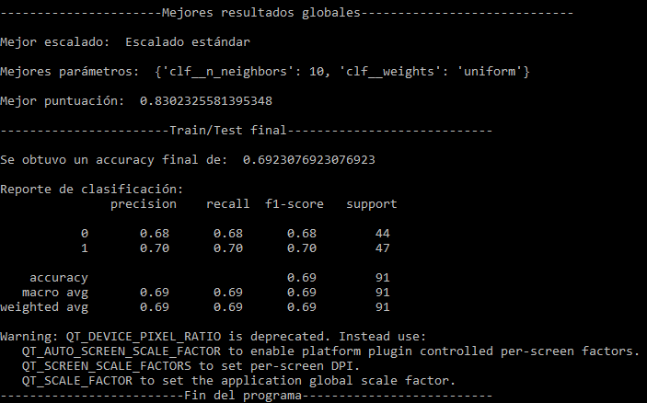

Matriz de confusión
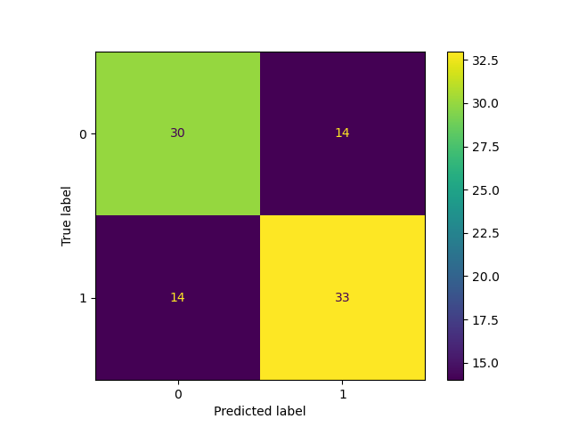

Conclusiones

Durante el desarrollo de esta práctica fue observable que, tanto el concepto que hay detrás del metodo de clasificacion por vecinos cercanos, como su implementación en código, resultó bastante más fácil de comprender e implementar que la gran mayoría de clasificadores vistos hasta ahora, aunado a que la simpleza de este método, no significó una reducción en el rendimiento general de este tipo de clasificación, de hecho, los resultados obtenidos se encuentran bastante por encima de lo obtenido en otras ocasiones mediante procesos distintos aplicados al mismo conjunto de datos.

La mayor complicación presentada durante el desarrollo, fue adaptar los parámetros de este clasificador para que formaran parte de GridSearch y que esté a su vez, sea utilizado en conjunto con Pipelines, sin embargo, ambos problemas fueron ajenos a la ejecución central del clasificador KNN, por lo que esto fue un indicador más de la sencillez y eficacia del método.

Finalmente, una vez que se logró integrar la funcionalidad de GridSearch, se obtuvieron muy buenos resultados desde el principio, puesto que se empezó con probar valores pequeños para K, y el mejor valor (en este caso, 10 vecinos) fue no muy grande, rápidamente se pudo determinar un valor óptimo para el número total de vecinos. Sin duda este fue un excelente clasificador, que puede ser adaptado fácilmente con diversos propósitos, y el cual sirve como base para clasificadores más complejos, eso sí, este método ya desde su versión ”estándar”, entrega muy buenos resultados, por lo que resultará interesante observar y comprender como otros algoritmos busquen mejorar sobre una base tan buena.

